**CONOCIENDO ESTILOS CSS**

Descargar el archivo index.html

Crear un archivo estilos.css y copiar los siguientes estilos en dicho archivo:

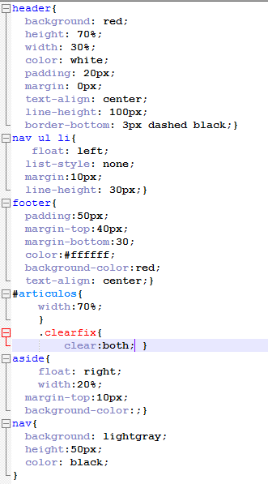

Probar en el navegador como queda nuestro sitio..

Modificar valores de los estilos y actualizar para ir notando los cambios.